7.2.Süreksiz Sinyallerde Ölçeklendirme

Örnek = X1[n]= δ[n+1]+ 3 [n]+ δ[n-2]+ 2 δ[n-5]

Yukarıda verilen dürtü sinyalini çizip üzerlerinde ölçeklendirme yapalım:

\*\*\* Verilen sinyal bir birim dürtü sinyalidir.

δ (t)=0, t $$≠$$ 0 $$\int_{ −∞}^{∞ }{δ\left(t\right)}.dt =1$$

δ [n]= 1, n=0 ve 0, n $$≠$$ 0

X1[n] sinyali =

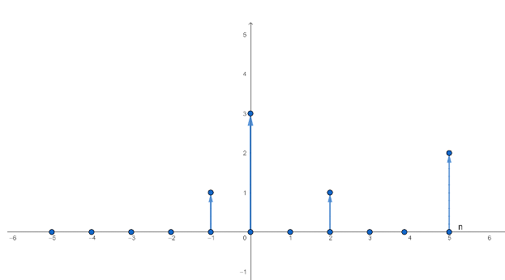

X1[n] sinyalini ölçeklendirelim. 2X1[n] sinyalini oluşturalım.

2X1[n]= 2 δ[n+1]+ 6 δ[n]+ 2 δ[n-2]+ 4 δ[n-5]

